8 Brokate

Wie heißen die 8 Brokatübungen?
- Zwei Hände stützen den Himmel
- Den Bogen spannen und auf den Adler zielen
- Himmel und Erde verbinden (Milz und Magen stärken)
- Die 5 Übel & 7 Leiden hinter sich lassen
- Die Ente wackelt mit dem Schwanz
- Nach vorn beugen, um die Nieren zu stärken
- Mit den Fäusten stoßen und mit den Augen funkeln
- Den Rücken schütteln, um die 1000 Mühsale abzustreifen

Wie wirken die 8 Brokate?
Die acht Brokate regen die Blutzirkulation an und regulieren das Nervensystem. Die inneren Organe werden massiert und das Zusammenspiel der Organe verbessert.
Wirkungen auf körperlicher Ebene:
- verbesserte Blutzirkulation
- Zusammenspiel der inneren Organe wird verbessert
- Stärkung der Stütz- und Haltemuskulatur
- Stärkung der Lungenkapazität und Kräftigung der Atemhilfsmuskulatur
- Verbesserung der Durchblutung
- Stärkung der Knochen
- Lösen von Muskelverspannungen
Wirkungen auf mentaler Ebene:
- besseres Körpergefühl
- Stressabbau
- Verbesserung der Stresstoleranz
- mehr Gelassenheit und Wohlbefinden
Nun gehe ich auf die Übungen im Einzelnen ein:

1. Brokat: Zwei Hände stützen den Himmel
- 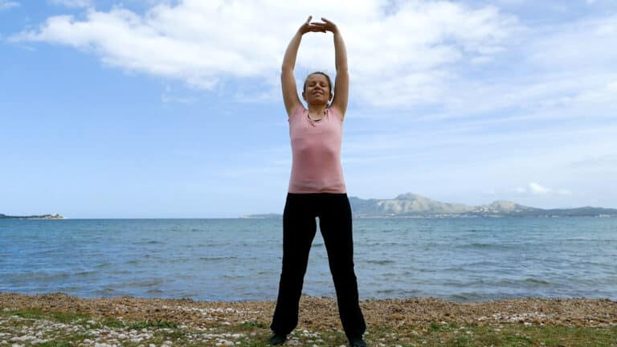
- 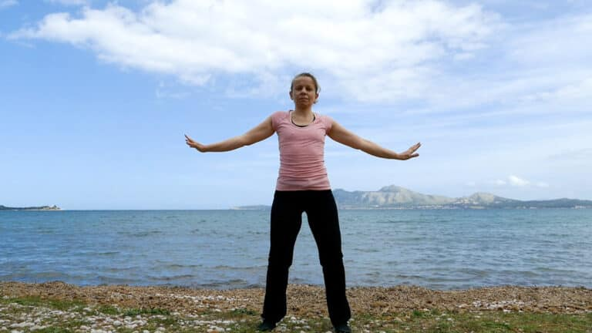
Alternativer Name: Zwei Hände stützen den Himmel, um den dreifachen Erwärmer zu regulieren.
Chinesischer Name: Shuang Shou Tuo Tian Li San Jiao
Anleitung: Aus der Grundposition atme ein und führe die Hände nach oben (Handflächen zeigen nach oben) und verhake sie in Brust- oder Kopfhöhe. Drehe sie und führe sie über Deinen Kopf nach oben. Wenn Du magst, komm auf die Zehenspitzen. Mit dem Ausatmen gehe leicht in die Knie und führe Deine Arme mit den Handflächen zur Erde nach unten. Wiederhole 3–9 × zu jeder Seite.
Wirkung: Diese Übung streckt sanft die Wirbelsäule, lockert verspannte Schultern, erweitert die Lungenkapazität und wirkt bei Müdigkeit (Fatigue). Sie regt die Durchblutung des Gehirns und der Bauchorgane an und wirkt regulierend auf das ganze System.
Diese Übung wirkt ganz besonders auf den Dreifachen Erwärmer. Dieser ist in der westlichen Medizin unbekannt, in der TCM ist er als eine Art übergeordnetes Organ zu sehen. Er unterstützt die anderen Organe und hat eine regulierende Funktion.

2. Brokat: Den Bogen spannen und auf den Adler zielen
- 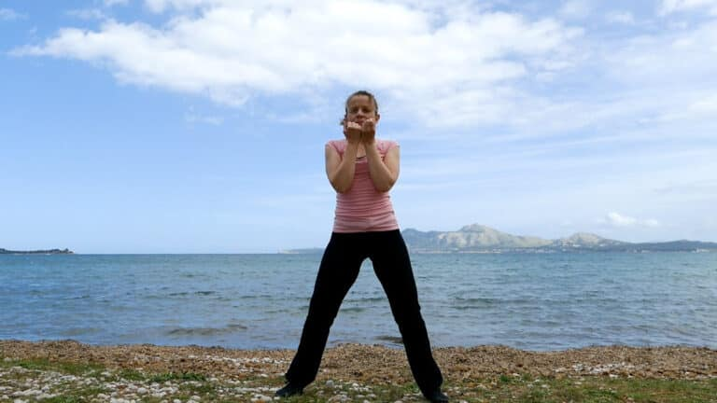
- 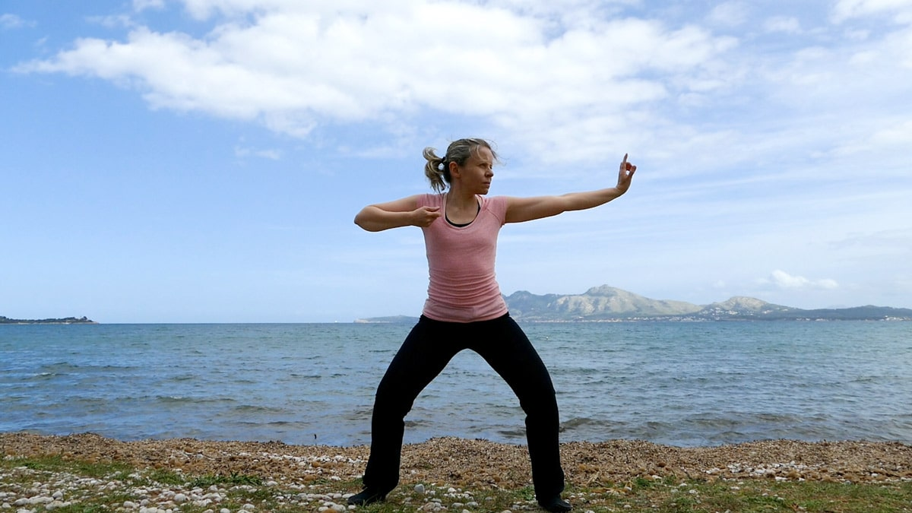
Chinesischer Name: Zuo You Kai Gong Si She Diao
Anleitung: Von der Ausgangsposition gehe in den Reiterstand. Atme ein, strecke die Beine leicht (oder lasse sie gebeugt, um die Praxis zu intensivieren) und bringe die Arme vor Deine Brust, Hände zu Fäusten, Handrücken zeigen leicht zueinander. Mit der Ausatmung beuge die Knie und spanne den Bogen: Die vordere Hand formt mit Daumen und Zeigefinger ein L, die restlichen Finger sind eingerollt. Die hintere Hand spannt den Bogen. Einatmen, komm zur Mitte und bringe die Unterarme vor Deinen Körper, strecke die Beine leicht. Ausatmen, wiederhole den Bogen zur anderen Seite. Wiederhole 3–9 ×.
Wirkung: Diese Übung wirkt auf Herz und Lunge, stärkt die Muskulatur der Beine, Brust-, Arm- und Schultermuskulatur, verbessert die Durchblutung und wirkt auch auf die Augen und die Leber (der Lebermeridian ist mit den Augen verbunden). Sie verbessert die Konzentration und den Fokus.

3. Brokat: Himmel und Erde verbinden (Milz und Magen stärken)
- 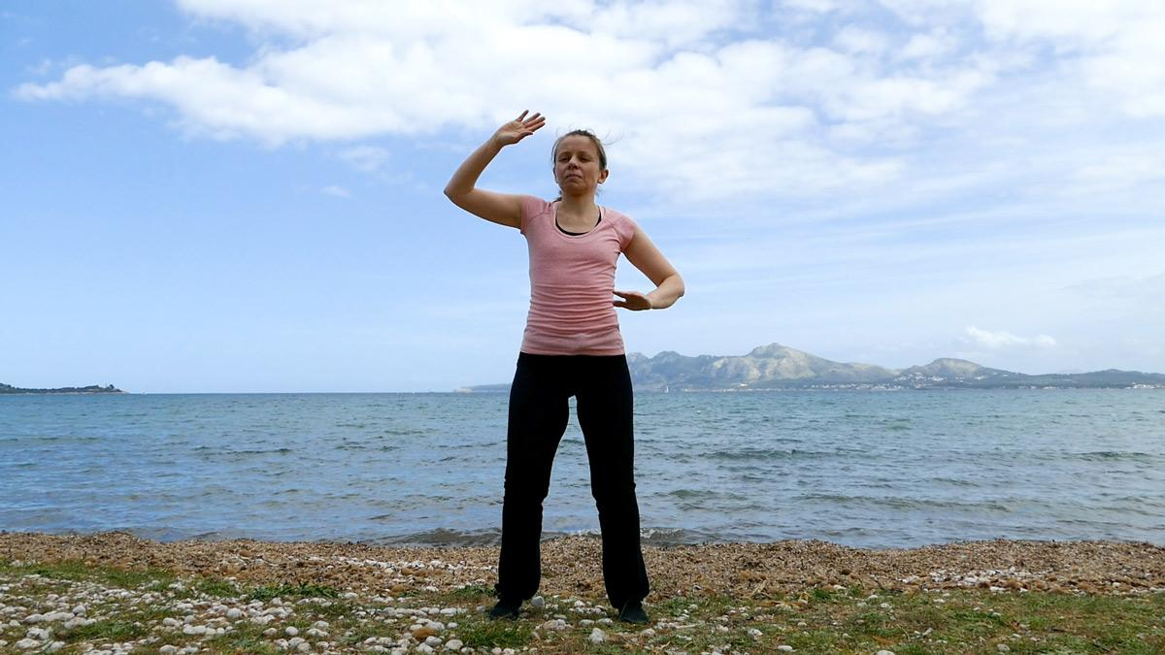
- 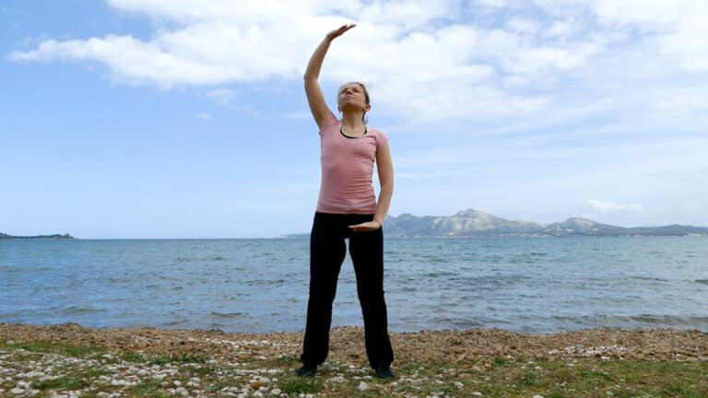
- 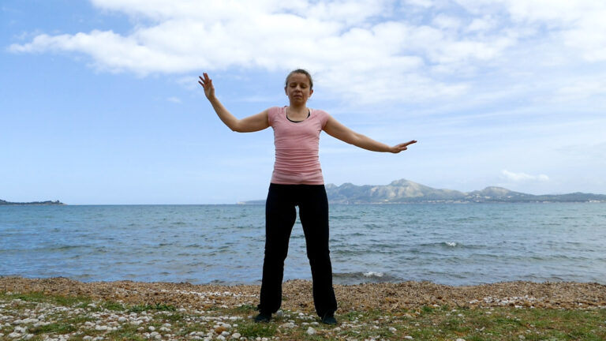
Alternativer Name: Nacheinander die Arme heben, um die Milz zu regulieren
Chinesischer Name: Tiao Li Pi Wei Dan Ju Shou
Anleitung: Bringe Deine linke Hand zu Deinen unteren Rippen, Handfläche zeigt nach unten. Die rechte Hand zeigt nach oben und ist in Ohrhöhe. Atme ein. Mit dem Ausatmen presse Deine Hände auseinander, geh dabei leicht in die Knie. Atme ein und wiederhole mit dem Ausatmen auf der anderen Seite. Wiederhole 3–9 × zu jeder Seite.
Wirkung: Die Übung dehnt Rücken- und Bauchmuskulatur, massiert die Bauchorgane und den Verdauungstrakt und verbessert die Verdauung. Sie stärkt ganz besonders Magen und Milz, die Organe unserer Mitte, die mit dem Erdelement verbunden sind. Sie wirkt sehr zentrierend und stabilisierend.

4. Brokat: Die 5 Übel & 7 Leiden hinter sich lassen
- 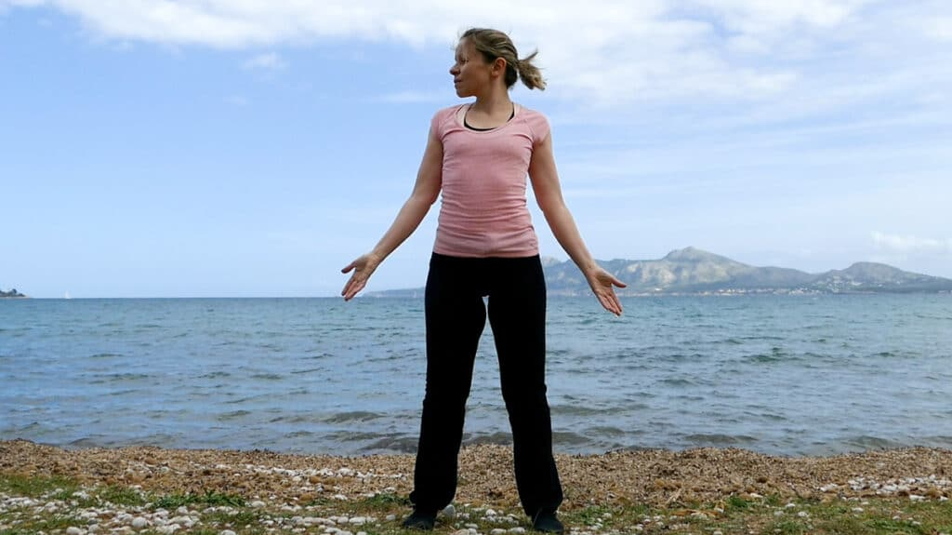
- 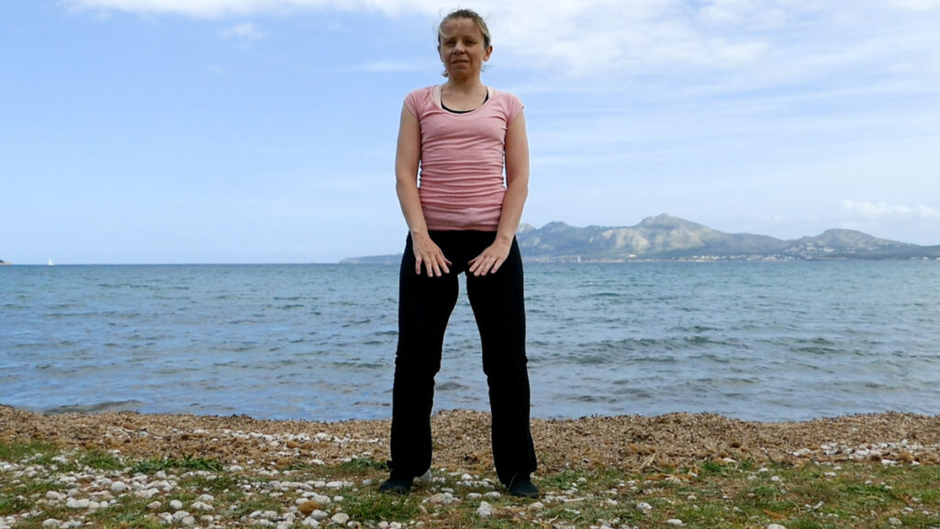
Alternativer Name: Rückwärtsschauen: gegen Müdigkeit und Verspannung; Nach hinten blicken auf die 5 Übel und die 7 Übertreibungen; Mit Verachtung nach hinten schauen; Die weise Eule schaut zurück (um Müdigkeit zu vertreiben)
Chinesischer Name: Wu Lao Qi Shang Xiang Hou Qiao
Anleitung: Mit der Ausatmung schaue zur Seite und öffne Deine Arme, so dass die Handflächen nach vorn zeigen. Die Finger sind gespreizt. Mit der Einatmung komme zur Mitte zurück, Handflächen nach unten. Wiederhole zur anderen Seite. Wiederhole 3–9 × zu jeder Seite.
Wirkung: Die Übung stärkt die Augen und die Nackenmuskulatur, wirkt regulierend auf das Nervensystem bei Unruhe, Reizbarkeit und Schlaflosigkeit, bei Erschöpfungszuständen, und nimmt den Druck von den Schultern.

5. Brokat: Die Ente wackelt mit dem Schwanz
- 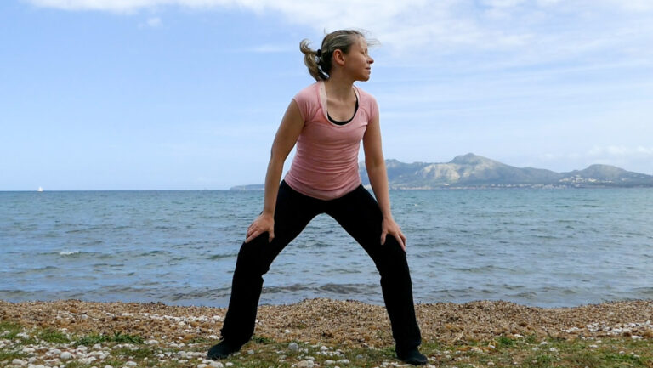
- 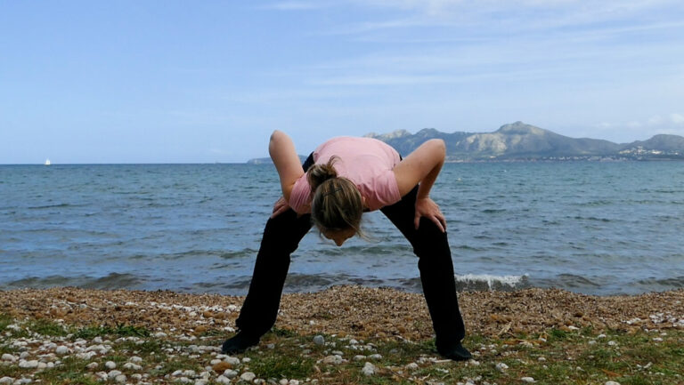
Alternativer Name: Sich vornüberbeugen und mit dem Schwanz wedeln, um das Herzfeuer zu beruhigen
Chinesischer Name: Yao Tou Bai Wei Qu Xin Huo
Anleitung: Stelle die Füße in den Reiterstand oder etwas weiter auf. Stütze Deine Hände auf den Oberschenkeln ab. Atme ein. Mit der Ausatmung dreh Dich zu Deinem rechten Bein hin, bringe Brust und Kopf zum Oberschenkel, über die Mitte, dann zum linken Bein und wieder nach oben. Atme ein, komm wieder nach oben und zur Mitte. Wiederhole zur anderen Seite. Das ist ein kompletter Zyklus. Wiederhole 3–9 ×.
Wirkung: Die Übung eliminiert Hitze aus dem Herzen (= Herzfeuer) und beruhigt das Herz, klärt den Geist, wirkt bei Herzrasen, Schlafstörungen, innerer Unruhe und Stress. Sie löst Verspannungen in Hals- und Lendenwirbelsäule und wirkt vor allem auf den Unterkörper.

6. Brokat: Nach vorne beugen, um die Nieren zu stärken
- 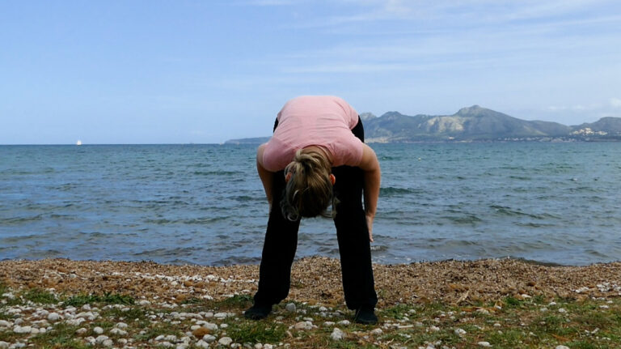
- 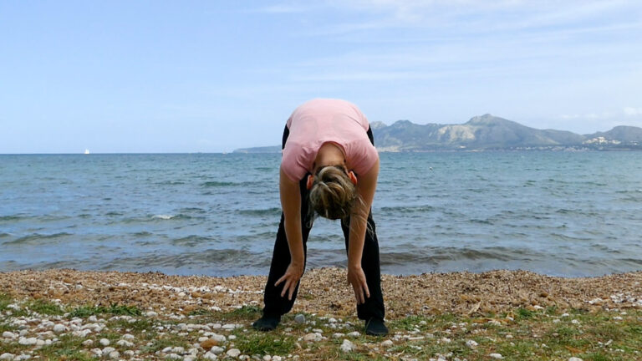
- 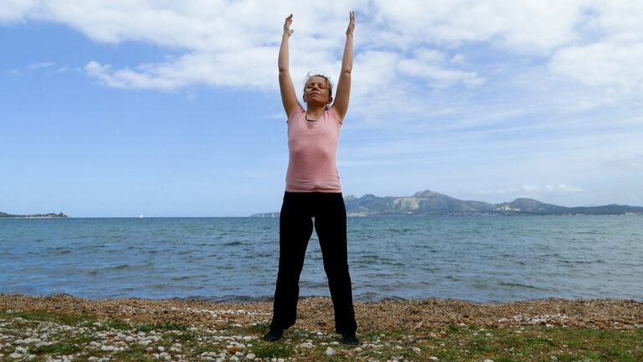
Alternativer Name: Die Lunge stärken; Sich nach unten strecken und Krankheit ausscheiden
Chinesischer Name: Liang Shou Pan Jiao Gu Shen Yao
Anleitung: Bringe Deine Hände in den unteren Rücken, auf Höhe der Nieren. Atme ein, beuge Dich mit der Ausatmung nach vorne und streiche Deine Beinrückseiten entlang (Blasenmeridian). Beim Einatmen komme nach oben und streiche die Beinvorderseiten und die Körpervorderseite entlang. Hebe die Hände nach oben zum Himmel. Wiederhole 3–9 ×.
Wirkung: Die Übung stärkt die Nieren, die Lendenwirbelsäule, die Nacken- und Rückenmuskulatur, löst Verspannungen in der Atemmuskulatur und regt die Blutzirkulation an.
Achtung: bei Bluthochdruck und Bandscheibenproblemen

7. Brokat: Mit den Fäusten stoßen & mit den Augen funkeln
- 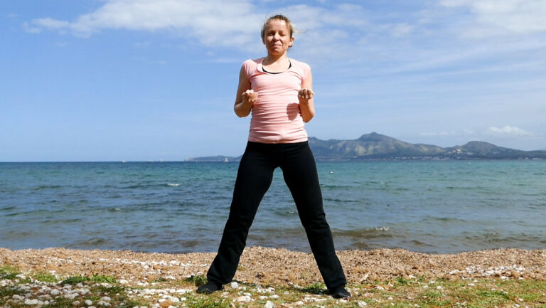
- 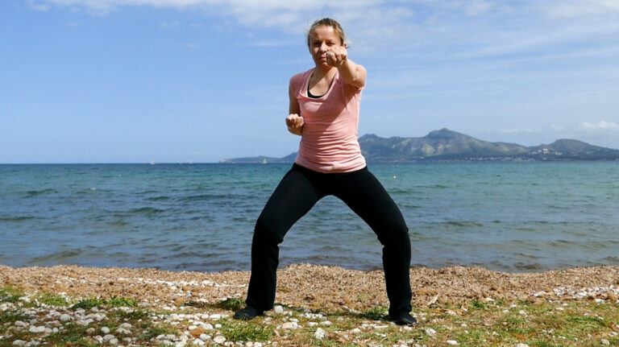
Alternativer Name: Boxen mit zornigem Blick, um Qi und Stärke zu vermehren
Chinesischer Name: Wo Quan Nu Mu Zheng Qi Li
Anleitung: Stehe in einem hüftweiten Stand, Knie gebeugt. Mache lockere Fäuste mit beiden Händen und halte sie etwa auf Höhe der Taille. Atme ein und mit der Ausatmung boxe mit einer Hand nach vorne, dabei zeigt der Handrücken nach oben. Atme ein, ziehe die Faust zurück. Wiederhole mit der anderen Seite. Behalte bei der ganzen Übung einen fokussierten, scharfen Blick. Wiederhole 3–9 ×.
Wirkung: Dies ist wohl die Übung mit dem meisten Yang der acht Brokate. Sie verbessert Stärke und Vitalität. Die Übung vermindert Ärger und Stress, stärkt die Konzentration, stärkt die Leber und das Qi, hilft bei der Entgiftung, stärkt Kraft, Muskulatur und Sehnen.

8. Brokat: Den Rücken schütteln, um die 100 Mühsale abzustreifen
- 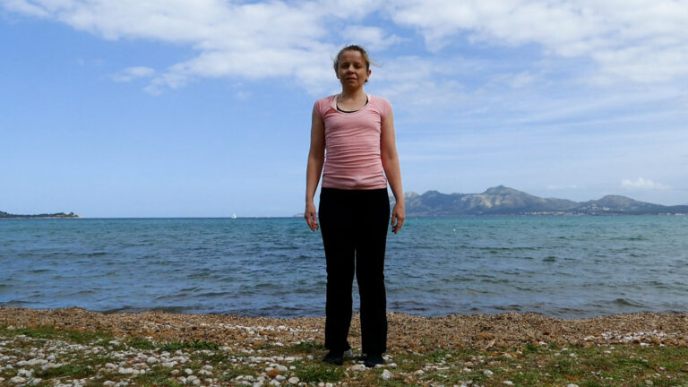
- 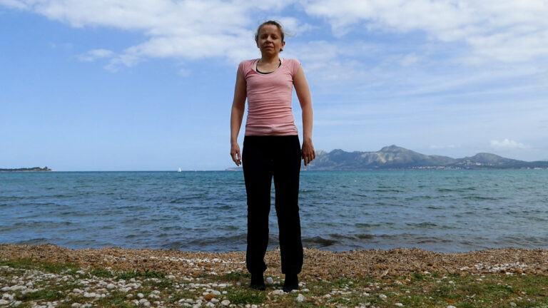
Alternativer Name: Den Rücken siebenmal schütteln, um die 100 Krankheiten zu eliminieren; Alle Krankheiten vertreiben; 100 oder 1000 steht symbolisch für ALLE Krankheiten.
Chinesischer Name: Bei Hou Qi Dian Bai Bing Xiao (das bezieht sich auf die 100)
Anleitung: Zu dieser Übung gibt es verschiedene Versionen. Im Video üben wir die einfachere, 1. Variante. In der ersten Variante kommst Du mit dem Einatmen auf die Zehenspitzen (bzw. Fußballen, das stimuliert den Punkt Niere 1) und senkst mit der Ausatmung die Fersen in den Boden. In der zweiten Variante beugst Du Dich mit dem Ausatmen nach vorne, rollst Dich auf mit der Einatmung und kommst in eine Rückbeuge. Komm dann auf Deine Fußballen und lass mit der Ausatmung die Fersen sinken (so wie in Variante 1). Wiederhole 3–9 ×.
Wirkung: Vertreibt trübes Qi (Krankheitseinflüsse) aus dem Körper, stärkt Sehnen und Gelenke, löst Verspannungen und verteilt das Qi im ganzen Körper. Wirkt energetisierend bei Müdigkeit und regulierend auf das Nervensystem.
Magst Du die acht Brokate mit mir üben? Dann schau Dir mein Video auf YouTube an! In meinem Online-Yin-&-Yang-Yogastudio, dem Yin Yoga Club, findest Du auch viele Qigong Übungen mit mir.

Acht Brokate Qigong Übungsposter
